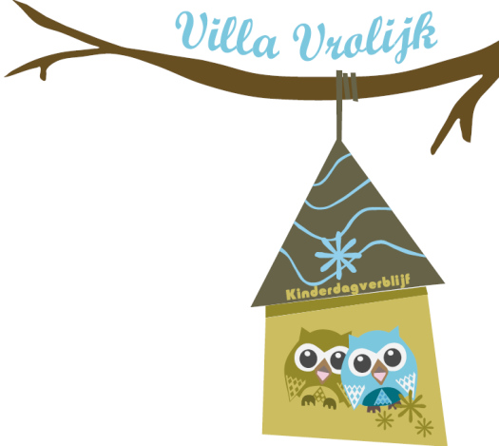
Inschrijfformulier kinderdagverblijf Villa Vrolijk

Gegevens Kind

Geslacht: jongen meisje Nog niet bekend

Naam: ________________________________ Nog niet bekend

Straat:_______________________________Huisnummer:__________________

Postcode:____________________________Woonplaats:_________________________________

(Vermoedelijke) Geboortedatum: __________________________________________________

Telefoonnummer huisarts:________________________________________________________

Burger Service Nummer (BSN) i.v.m. belastingdienst

Kind:_____________________________________________________________________________

Plaatsingsgegevens

Begindatum plaatsing: ___________________________________________________________
Gewenste Opvang: Vaste opvang Flexibele opvang (welke dagen flexibel)

Gewenste dagdelen:

Maandag Dinsdag Woensdag Donderdag Vrijdag

Ocht Mid Ocht Mid Ocht Mid Ocht Mid Ocht Mid

Gegevens ouder(s)

Naam vader: _______________________________________________________________

Straat: _______________________ Huisnummer: ____________________________________

Postcode: ____________________ Woonplaats: _____________________________________

Geboortedatum: _________________Telefoonnummer thuis:_________________________

Mobiel nummer: _____________________Werkgever:_________________________________

Telefoonnummer werk:___________________ E mailadres: ___________________________

Burger Service Nummer (BSN) i.v.m. belastingdienst

Vader:___________________________________________________________________________

Naam moeder:___________________________________________________________________

Straat:___________________________________________ Huisnummer: ________________

Postcode:_________________________ Woonplaats: _______________________________

Geboortedatum:_______________________ Telefoonnummer thuis: __________________

Mobiel nummer:_____________________Werkgever:__________________________________

Telefoonnummer werk:_____________________E mailadres: __________________________

Burger Service Nummer (BSN) i.v.m. belastingdienst

Moeder:__________________________________________________________________________

Noodgegevens

Naam: ___________________________________________________________________________

Telefoonnummer: ________________________________________________________________

Heeft uw kind allergieën? Zo ja, welke? ___________________________________________

Krijgt uw kind inentingen volgens het Rijks Vaccinatie Programma? _______________

Toestemming ouder(s)/ verzorger(s)

Graag aankruisen als u toestemming geeft. U mag ten alle tijden de toestemming weer in trekken.

Wij geven toestemming dat onze persoonsgegevens gebruikt worden alleen voor
doeleinden die noodzakelijk zijn voor onze kinderopvang. (Zie de privacy
verklaring op onze website www.villavrolijk.com)

Mijn kind mag wel op de foto/ video-opnamen voor op de klasbord app. De
app wordt alleen gebruikt door ouders en pedagogisch medewerkers van Villa
Vrolijk.

Mijn kind mag wel mee met een uitstapje.
(hieronder verstaan wij bijv. een wandeling maken naar een speeltuin of het
parkje)

Hierbij geef ik toestemming, dat kinderdagverblijf Villa Vrolijk de
overdrachtsformulieren van mijn kind, door mag sturen aan de desbetreffende
basisschool.

In bepaalde situaties kan ervoor gekozen worden om een aantal kinderen of de
groep die aanwezig is samen te voegen in een stamgroep. (uitleg zie
pedagogisch beleidsplan kinderdagverblijf www.villavrolijk.com)

Wij werken met video interactie begeleiding dat betekent dat wij video-opnames
gebruiken om de interactie vaardigheden heden van de pm-ers en het
beleidsniveau te verbeteren (zie AVG voor verdere uitleg)

Wij werken met babymassage bijvoorbeeld als een baby moeilijk in slaap kan
komen kunnen we de slaaplekker massage gebruiken, bij een
voorkeurshouding, darmkrampjes of om lekker te ontspannen.

Wij hebben onder de overkapping buitenbedjes staan waar kinderen veilig
kunnen slapen in de frisse buitenlucht. De frisse lucht is heel goed voor de
longen van jonge kinderen. Voor kinderen met astmatische aandoeningen en
allergieën kan buiten slapen een goede oplossing zijn.

Heeft u belangstelling om deel te nemen in de oudercommissie? Ja/Nee

Handtekening ouder/verzorger: ___________________________________________________

Datum: __________________________________________________________________________

Op de overeenkomsten met en op werkzaamheden door KDV Villa Vrolijk zijn algemene voorwaarden van toepassing. Wij adviseren u deze algemene voorwaarden goed door te nemen en bij vragen contact met Villa Vrolijk op te nemen. U ontvangt de algemene voorwaarden als onderdeel van het plaatsingscontract en tevens treft u deze aan op onze website: www.villavrolijk.com

